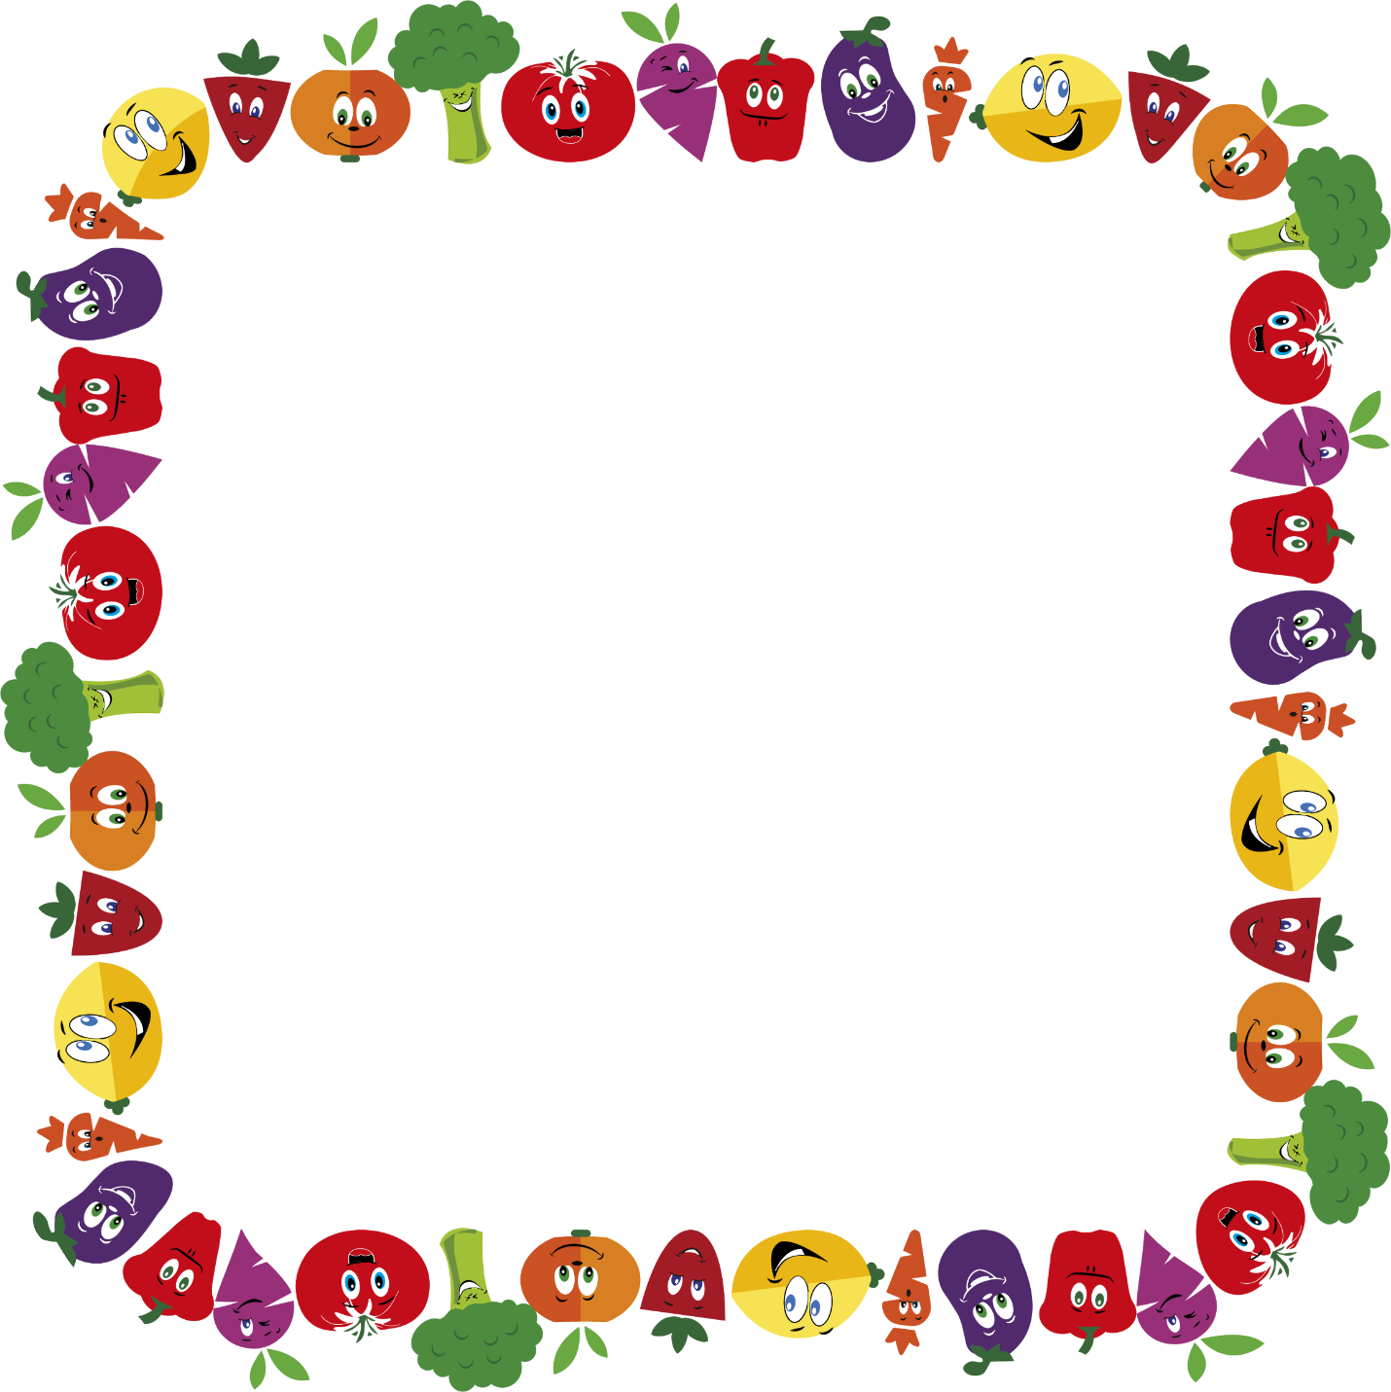

**ОРГАНИЗАЦИЯ ПИТАНИЯ В ДЕТСКОМ САДУ**

Ребенок, посещающий дошкольное учреждение, получает полноценное, сба­лансированное питание, соответствующее возрастным и физиологическим потребностям.

***Основными принципами рационального питания являются:***

* соответствие энергетической ценности рациона эне­ргозатратам организма;
* удовлетворение физиологических потребностей орга­низма в основных полезных веществах в определенных ко­личествах и соотношениях;
* соблюдение оптимального режима питания, способ­ствующего наилучшему усвоению пищи.

       В учреждении дошкольного образования для обеспечения рациональ­ного питания создаются необходимые условия: правила кули­нарной обработки, технология изготовления пищи, разнооб­разие питания за счет широкого ассортимента продуктов.

***Правильный режим питания в учреждении дошкольного образования предполагает:***

—обеспечение приемов пищи через каждые 3,5—4 часа строго в определенное время;

—организация трех­разового питания — при пребывании детей 9—10,5 часов.

   Питание детей осуществляется на основе примерного де­сятидневного меню.

С меню родители могут познакомить­ся на специальном стенде в учреждении дошкольного образования.

     Как сообщает сайт Республиканского центра гигиены, эпидемиологии и общественного здоровья, ребенок должен получать пищу несколько раз в день в определенное время и в необходимом для его роста и развития количестве с учетом вида приема пищи. На завтрак ребенку необходимо 20-25% суточной калорийности рациона, обед - 30-35%, полдник - 10-15%, ужин - 20-25%, второй ужин - 8-10%.

В случае недополучения тех или иных пищевых продуктов в определенное время нарушается вышеуказанное соотношение энергетической ценности приемов пищи. ***В связи с этим в учреждении дошкольного образования перераспределять продукты между приемами пищи или забирать их домой не допускается.***